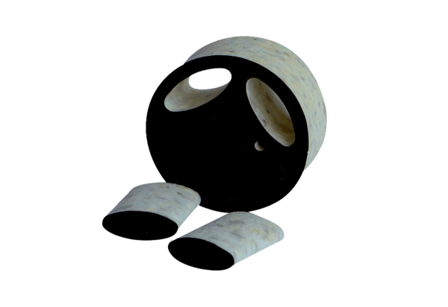Vsuvný tlumič hluku SDE 10Obsah dodávky: 1 kusSortiment: C
Typové číslo: 0044.0214Výrobce: Jeven

